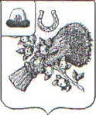

Управление образования и молодёжной политики

Администрации муниципального образования – Старожиловский муниципальный район Рязанской области

ПРИКАЗ

от 11.01.2023 г.

О закреплении территорий (населенных пунктов)

Старожиловского муниципального района

за образовательными учреждениями района.

Руководствуясь статьей 16 закона Российской Федерации «Об образовании»

Приказываю::

1. Закрепить за муниципальными образовательными учреждениями, реализующими образовательные программы дошкольного образования, начального общего образования, основного oбщeгo образования, среднего общегообразования территории: (населенные пункты) согласно приложению.
2. .Руководителям муниципальных образовательных учреждений обеспечить приём граждан,. проживающих на территории, закрепленной за. муниципальными образовательными учреждениями.

3,Контрольза исполнением настоящего приказа возложить на консультанта

управления образования Белякову Г.В.

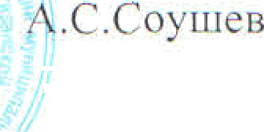Начальник управления образования



прилoжение *к* приказу начальника управления образования от «1 » января 2023 r. № 01

|  |  |  |  |
| --- | --- | --- | --- |
| I 1.’1 l |  |  | |
| І , | МБОУ « Истьинская средняя школа» |  | |
|  | МБОУ «Средняя школа «Рязанскис | с.Музалево д.Акуловский .участок  п.Татарьевская Слобола. д.Акулово, | |
|  |  |  | |
| 4. | МБОУ «Столпянская средняя  школа» | й.Перевлес, с.Столпцы, д.Мелекшиино, д.Apucтово.  д.Татаркино .  д."Тарасово ,lllишкино , с.Коленцы. | |
|  | МБОУ «Хрущевская средняя  школа» | Посёлок совхоза имeни Ленина . |  |
|  | Старожиловский муниципальный |  |

|  |  |  |
| --- | --- | --- |
|  | обрaзовaн ия — Cтарoжиловcкий муниципальный район |  |
| 8 | Муниципальное бюджетное дошкольное образовательное учреждение Ивановский детский сад «Колосок» муниципального | С. Ивановскос . д. Хламово , д.Кащеевка. д.Мосолово . |
|  | | |